

|  |  |
| --- | --- |
| Name:__________________________________________ | Year : 3**º** Class: **A** |
| Teacher: Luciana Fialho | Date: **___/____/2020** |

**Prova – Inglês**

* Leia atentamente os comandos de cada questão antes de respondê-las;

|  |
| --- |
| **Questão 01** – **0,1 cada item = valor total 2,0** |



Find missing letters and write:

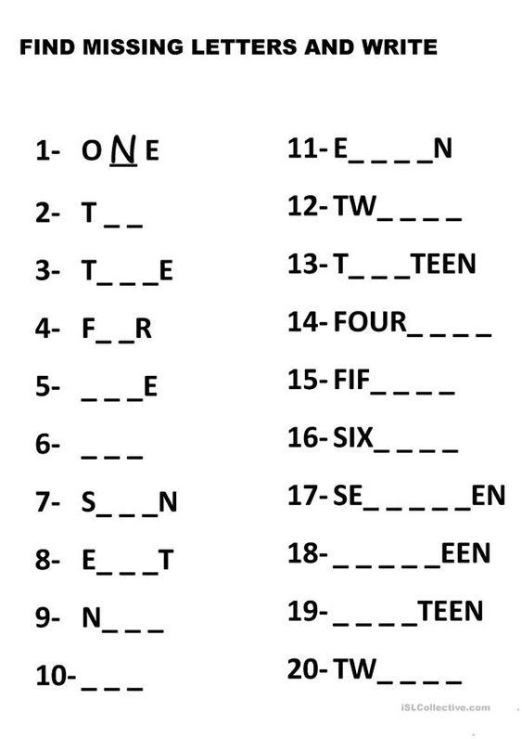

|  |
| --- |
| **Questão 02– 0,5 cada item = valor total 2,0** |



Match: ( ligue)

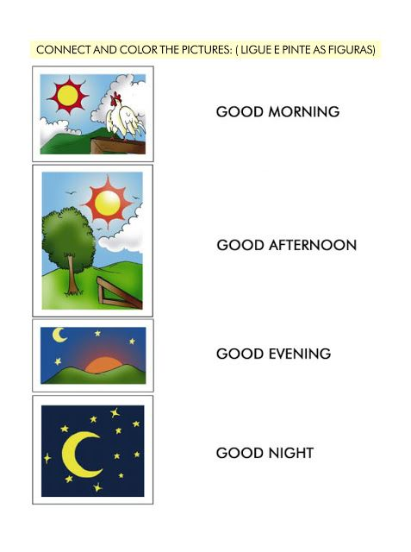

|  |
| --- |
| **Questão 03** – **0,2 cada item = valor total 2,0** |



Match

Match

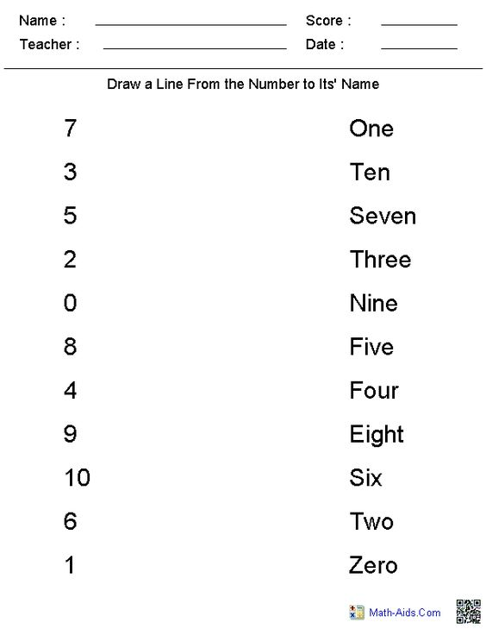

|  |
| --- |
| **Questão 04** – **0,3 cada item = valor total 3,0** |



Colours the pictures.



|  |
| --- |
| **Questão 05** – **0,25 cada item = valor total 1,0** |



Count and Add:

